Филиал МАОУ Сорокинской СОШ №1 – Сорокинская коррекционная школа-интернат (VIII вида)

Технологическая карта урока физической культуры

« Акробатическая комбинация. Опорный прыжок через гимнастического козла способом ноги врозь».
6 класс

Учитель физической культуры: Реброва В.А.

29 января 2021г.

Раздел программы: Гимнастика.
Тема урока: Акробатическая комбинация. Опорный прыжок через гимнастического козла способом «ноги врозь».
Цель: Повторить технику выполнения опорного прыжка через гимнастического козла способом «ноги врозь» и акробатическую комбинацию из ранее изученных элементов.
Задачи:
1. Повторить технику выполнения акробатических элементов и опорного прыжка через гимнастического козла способом «ноги врозь»
2. Способствовать развитию волевых и физических качеств обучающихся гибкости, ловкости, специальной выносливости, прыгучести, укреплению опорно - двигательного аппарата средствами гимнастики. Развивать навыки оценивания собственной работы на уроке.
3. Воспитывать чувство взаимовыручки, сотрудничества, смелости и упорства, интерес к урокам гимнастики.

Планируемые результаты:
предметные формирование умения технически правильно выполнения гимнастические упражнения с элементами акробатики, опорный прыжок через гимнастического козла способом «ноги врозь», знать и соблюдать правила техники безопасности и предупреждения травматизма во время выполнения акробатических элементов и опорного прыжка.
БУД
регулятивные: формировать потребности и умение технически правильно выполнять гимнастические упражнения, акробатические элементы и опорный прыжок для дальнейшего их практического применения при разучивании более сложных акробатических комбинаций и других видов опорных прыжков.
познавательные: уметь определять и формулировать цель и учебные задачи с помощью учителя, формировать мыслительные операции по каждому из разучиваемых элементов гимнастики.
коммуникативные: формировать собственное мнение и позицию, договариваться, приходить к общему решению в совместной деятельности при работе в паре, группе.
личностные: развивать физические качества ловкость, координацию, специальную выносливость, гибкость, овладение основами проводить самооценку своей деятельности, умения оценивать ситуацию и оперативно принимать решение.
Тип урока: повторение изученного материала
Технологии:
здоровьесберегающая: использование дозированных физических нагрузок, чередование интенсивности и релаксации в обучении, смена динамических поз; упражнения для формирования правильной осанки.
личностно-ориентированный подход: формирование знаний по физической культуре, формирование двигательной подготовленности;
информационно - коммуникативная технология: представление и просмотр техники выполнения акробатических элементов и опорного прыжка;
дифференцированное обучение;
игровая.
Формы проведения урока: индивидуальная, групповая, фронтальная.
Дата проведения: 29.01.2021г.
Место проведения: спортивный зал
Инвентарь и оборудование: гимнастический козел, гимнастические маты, гимнастические коврики, гимнастические скамейки, скакалки, свисток, проектор, компьютер, обучающие карточки, презентация.

Этапы урока | Деятельность учителя | Деятельность обучающихся | Формируемые БУД
Подготовительная часть (10- 12 мин.)
I. Организационный момент. | Построение:  Класс «Равняйся!», «Смирно!», «По порядку номеров рассчитайсь!».  Проверяет готовность обучающихся к уроку (внешний вид, наличие спортивной обуви)  Приветствие: Здравствуйте, ребята! | Выполняют строевые команды, контролируют свои действия согласно инструкции. | Умение проявлять внимательность и дисциплинированность.
II. Мобилизурующее начало урока.  III. Актуализация знаний.  V. Формулирование темы, цели и задач урока. | Ребята, сейчас вам будет продемонстрирован видеоролик, просмотрев который вы должны будете ответить на вопрос: О каком виде спорта идет речь в видеоролике? (слайд 1)  А каких известных российских гимнастов вы знаете?  Сейчас вы должны будете дать ответы на вопросы известных российских гимнастов.  Вопрос от Алексея Немова: Перечислите виды гимнастики? (слайд 2)  Вопрос от Светланы Хоркиной: Какой гимнастический инвентарь и оборудование используют на уроках гимнастики? (слайд 3)  Вопрос от Алины Кабаевой: Какие правила техники безопасности необходимо соблюдать на уроках гимнастики? (слайд 4)  (слайд 5)  Внимание, на слайде изображен гимнастический инвентарь и оборудование, которые мы будем использовать на уроке. Глядя на него, попробуйте сформулировать тему урока.  Ребята, а эти упражнения для вас новые, или мы их уже выполняли?  Значит сегодня на уроке мы будем повторять технику выполнения опорного прыжка через гимнастического козла способом «ноги врозь» и технику выполнения акробатических элементов. | Отвечают на поставленный вопрос (гимнастика).  Алия Мустафина, Алексей Немов, Алина Кабаева, Светлана Хоркина…  Художественная, спортивная, оздоровительная…  Гимнастическая скамейка, гимнастический козел, гимнастические маты….  Называют правила техники безопасности на уроках гимнастики  Формулируют тему, цель и задачи урока, планируют учебную работу. | Регулятивные- умение формулировать тему и цель урока познавательные – овладевают способностью понимать учебную задачу урока и стремятся её выполнять; умеют отвечать на вопросы, обобщать собственное представление, соотносить изученные понятия с примерами из реальной жизни;
VI. ОРУ в движение | Направо! За направляющим налево, шагом марш!  Ходьба с заданием  Бег с заданием | Выполняют задания | Формирование знаний о значении разминки
VII.ОРУ на месте с гимнастической скакалкой | Перестроение в 2 шеренги  Демонстрирует показ выполнения упражнений:  1.И.п. о.с., скакалка внизу  1-реки вперед  2-руки вверх  3 – руки за голову  4- руки вверх  5 -руки вперед  6 – и.п.  2.И.п. о.с., скакалка внизу  1-поднятся на носки, руки вверх  2-И.п.  3- И.п. основная стойка, скакалка внизу  4- И.п.  3. И.п. о.с., скакалка внизу  1-Правая назад, руки вперед  2-И.п.  3-Левая назад, руки вперед  4-И.п.  (смена мест, ходьба на носках, руки вверх)  4. И.п. ноги на ширине плеч руки со скакалкой внизу  1- руки вперед  2-поворот вправо  3-руки вперед  4- и.п.  5-руки вперед  6- поворот влево  7- руки вперед  8-и.п.  5. И.п - ноги на ширине плеч, руки со скакалкой вверху  1-наклон вправо  2-и.п.  3-наклан влево  4-и.п  6. и.п- ноги на ширине плеч, руки со скакалкой вперед  1-наклон вперед, руки вниз  2-и.п.  3- наклон вперед, руки вниз  4.-и.п  (смена мест, ходьба на пятках скакалка за голову)  7. и.п. – о.с.  1- присесть, руки к плечам  2 – и.п.  3-присесть руки вперед  4-и.п.  5-присесть, руки вверх  6-и.п.  8. и.п. – о.с.  1-упор присев  2-упор лежа  3-ноги врозь  4-ноги вместе  6 – упор присев  7-и.п.  9. отжимание в упоре лежа | По ходу движения берут гимнастические скакалки. Следят за правильным положением тела, за выполнением упражнений под счет.
Основная часть (25 мин.)
VIII. Повторение изученного материала | Ребята, выполнять следующие задания на уроке вы будете, работая в группе (мальчики и девочки). Работа будет построена следующим образом. Вам предстоит выполнить задания на 4 станциях. Задания, которые вам предстоит выполнить, будут продемонстрированы в видеоролике, а также на каждой станции есть карточка с заданиями, к которой вы можете обратиться перед началом выполнения упражнений. На двух станциях «Прыжок через гимнастического козла» и «Акробатическая комбинация» вы должны будете сами себя оценить, для этого на этих станциях есть листы самооценки с критериями оценки, после выполнения упражнений не забудьте поставить себе оценку. В каждой группе для выполнения страховки я назначаю старшего, у девочек – Вика, у мальчиков Даниил.  Внимание на экран - (демонстрация видеоролика «Работа на станциях») (слайд 7)  Для определения первой станции я попрошу вас выбрать номер, далее передвигаемся по станциям по часовой стрелке. Если вам понадобится моя помощь, прошу вас просигнализировать - подняв желтую карточку.  1 станция (приложение 1)  2 станция (приложение 2)  3 станция (приложение 3)  4 станция (приложение 4) | Выполняют задания на станциях, выполняют самостраховку и взаимостраховку, исправляют ошибки, заполняют листы самооценки.
Заключительная часть (3-5 мин.)
IX. Анализ выполнения целей и задач обучающимися.  Игра на внимание (приложение 5)  Рефлексия  Оценивание.  Д/з. | Объясняет правила игры.  (слайд 8)  Если вы считаете, что выполняете опорный прыжок технически правильнее, и выполнять вам его легче, чем акробатические упражнения подойдите к снаряду гимнастический козел.  Если вы считаете, что выполнение акробатических упражнений для вас легче, чем опорный прыжок, подойдите к гимнастическим матам.  Если вы не испытывали ни каких затруднений при выполнении и прыжка и акробатических элементов подойдите к гимнастической скамейке.  Если вы считаете что вам необходимо продолжить работу над техникой выполнения и прыжки и акробатических элементов подойдите к гимнастической стенке  Выставляет оценки за урок в соответствии с листом самооценки. Комментирует оценки.  Предлагает карточки с дифференцированным заданием.  Красные - задание творческого характера (подготовить реферат об одном из российских гимнастов).  Желтые – составить комплекс упражнений с набивным мячом.  Зеленые – назвать 4-5 олимпийских чемпионов по гимнастике  Демонстрация мотивационного видеоролика | По сигналу учителя принимают различные исходные положения.  Проводят анализ своей работы на уроке.  Организованно выходят из спортзала.

Приложение 1

1 СТАНЦИЯ
АКРОБАТИЧЕСКАЯ КОМБИНАЦИЯ ДЛЯ ДЕВОЧЕК
- Из основной стойки шагом левой равновесие на левой «правую приставить к колену» руки в стороны (держать 3 сек.)
- Приставляя правую основная стойка
- Упор присев
- Кувырок вперед
- Кувырок вперед руки вверх, наклон вперед (держать 3 сек.)
- Перекатом назад в группировке стойка на лопатках (держать 3 сек.)
- Согнув правую перекатом перейти в полушпагат
- Встать руки в стороны
- Прыжок с поворотом на 180
- Прыжок «ноги врозь»

2 СТАНЦИЯ
АКРОБАТИЧЕСКАЯ КОМБИНАЦИЯ ДЛЯ МАЛЬЧИКОВ

- Из основной стойки шагом левой равновесие на левой руки в стороны, правую поднять вперед, согнуть в колене (держать 3 сек.)
- Приставляя правую основная стойка
- Длинный кувырок
- Кувырок вперед в сед углом, руки в стороны (держать 3 сек)
- Перекат назад в группировке стойка на лопатках
- Перекат вперед в упор присев
- Основная стойка
- Прыжок с поворотом на 360

Приложение 2

2 СТАНЦИЯ

Задание 1
Установите порядок выполнения элементов опорного прыжка через гимнастического козла способом «ноги врозь»
- Разбег
- Напрыгивание на гимнастический мостик
- Отталкиваясь двумя ногами от мостика, прыжок вперёд-вверх с последующим касанием двумя руками гимнастического козла.
- Быстрое отталкивание руками с разведением ног в стороны
- Перепрыгивание через гимнастического козла
- Прогнуться и приземлиться
- Слегка сгибая ноги в коленях и разведя руки в стороны - вверх, принять о. с.

Задание 2
Сопоставьте названия акробатических элементов со схемой техники выполнения упражнений
Кувырок вперед | 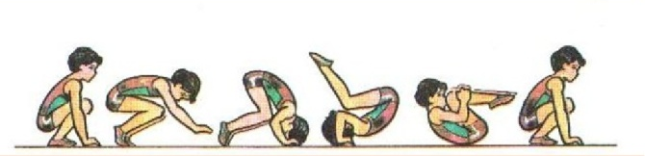
Стойка на лопатках | 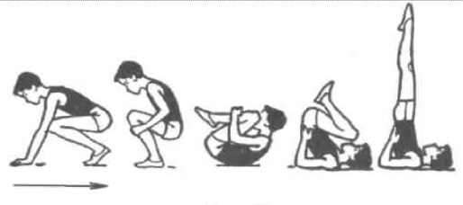
Кувырок назад | 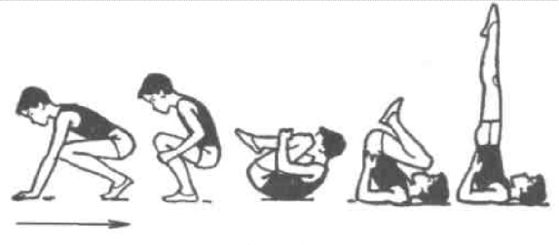
Равновесие «Ласточка» | 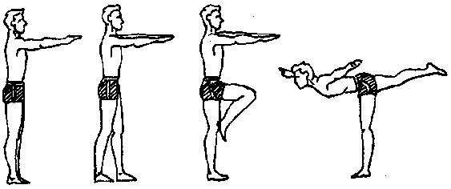
Стойка на голове | 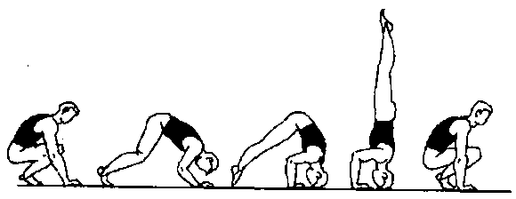
Стойка на руках | 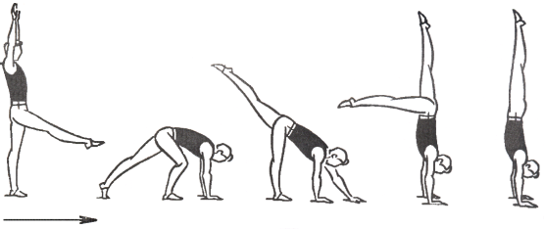
Гимнастический мостик | 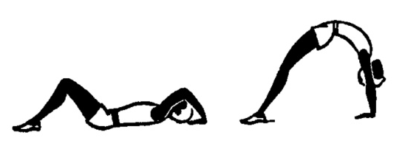
Колесо | 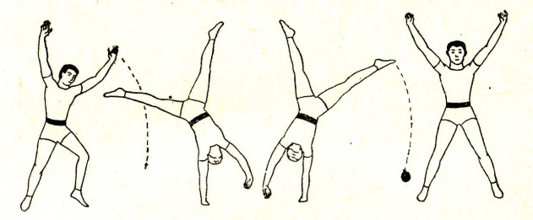

Приложение 3

3 СТАНЦИЯ
ОПОРНЫЙ ПРЫЖОК ЧЕРЕЗ ГИМНАСТИЧЕСКОГО КОЗЛА
СПОСОБОМ «НОГИ ВРОЗЬ»

Задание
- Выполнить разминочные упражнения на гимнастическом мостике (прыжок «ноги врозь» на месте.
- Выполнить прыжок на гимнастического козла с опорой на колени.
- Выполнить опорный прыжок через гимнастического козла способом «ноги врозь»

Приложение 4

4 СТАНЦИЯ
УПРАЖНЕНИЯ НА ГИМНАСТИЧЕСКОЙ СКАМЕЙКЕ
- Отжимание от лавочки (девочки 10 раз, мальчики 15 раз)
- Обратное отжимание- 10 раз
- Прыжки со сменой ног -10 раз
- Прыжки через гимнастическую скамейку боком-8 раз
- Лежа на животе подтягивание руками с продвижением вперед

Приложение 5
Игра на внимание.

Цель игры:
Привести обучающихся в спокойное состояние, нормализовать ЧСС после активной нагрузки.

Ход игры:

Класс, построенный в колонну по одному, друг за другом, движется по периметру зала в спокойном темпе (ходьба).
По сигналу учителя – один свисток, обучающиеся должны остановиться и принять положение упор присев.
По сигналу – два свистка – обучающиеся должны остановиться и принять положение упор лежа.
По сигналу – длинный свисток – выполнить равновесие «Ласточка»
Если кто-то из класса нарушил правила игры, тот должен переместиться в конец строя.

